09.01.2019.
Volonterska akcija – Zabavi se i nauči nešto novo
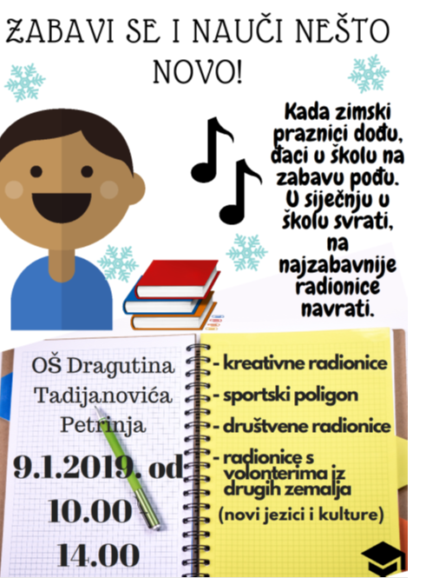
Za vrijeme zimskih praznika, u školi je održana gore navedena volonterska akcija koju je proveo Volonterski klub Tadija u suradnji s Udrugom IKS, u okviru projekta "Školontiranje" koji, u partnerstvu s odgojno-obrazovnim ustanovama – Ekonomskom školom Vukovar, OŠ Nikole Andrića Vukovar i Tehničkom školom Sisak te organizacijom civilnog društva – Volonterskim centrom Osijek, provodi PRONI Centar za socijalno podučavanje. Projekt je ukupne vrijednosti 1.134.356,84 kn, a iznos koji je sufinancirala Europska unija iznosi 911,652,93 kn.
Učenici su mogli birati na kojim radionicama će sudjelovati, od sportskog poligona, upoznavanja drugih kultura i jezika, preko društvenih igara do kreativne radionice i izrade lutaka.
Zahvaljujemo se Udruzi IKS, a pogotovo, njihovim stranim volonterima koji su nam, u velikom broju, pomogli realizirati navedene radionice. Veliko hvala i našim učiteljima i prijateljima koji su se aktivno uključili u realizaciju (abecednim redom): M. Čakariću, I. Jajčeviću, I. Kosaku, J. Mandić, M. Medved, D. Miholjeviću i D. Vadlji.
A. Žitković i I. Mašić
